Конструкция, принцип работы и назначение регуляторов расхода и температуры теплоносителя (воды) «Комос-УЗЖ»
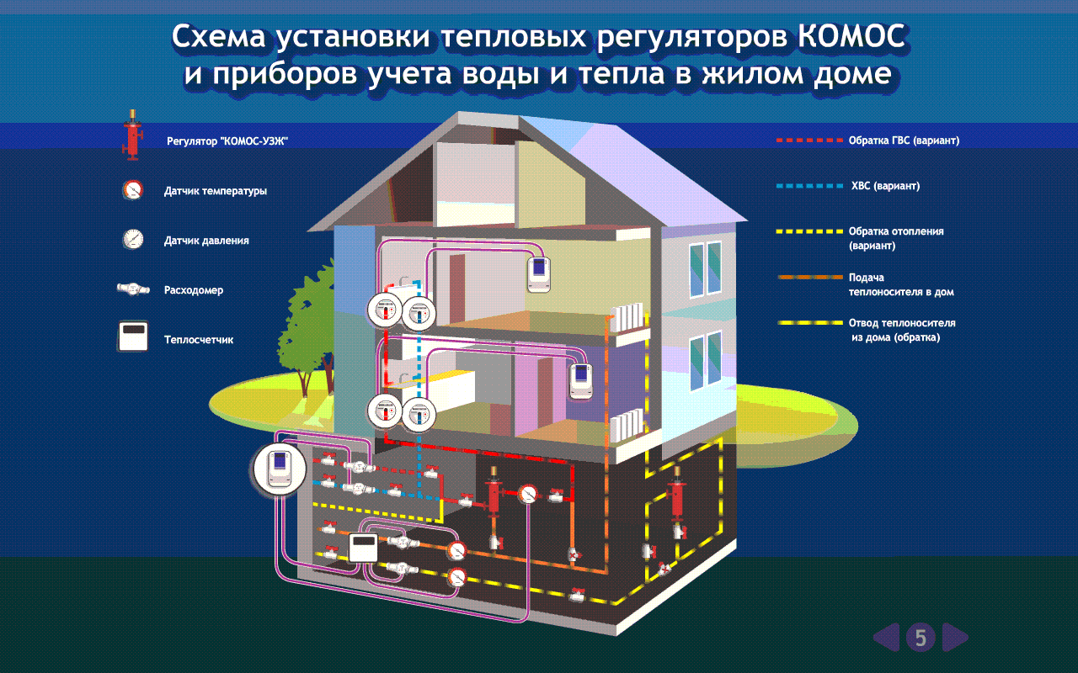Рис.1. Модель здания с двухтрубной разводкой
Регулятор расхода теплоносителя «Комос-УЗЖ» Исполнения 1 установлен на обратный трубопровод системы отопления, а регулятора температуры жидкости «Комос-УЗЖ» Исполнения 2 перед входом в систему ГВС здания.
Назначение
Регуляторы расхода и температуры жидкости «Комос-УЗЖ» предназначены для устранения следующих проблем, возникающих при эксплуатации зданий:
- Проблема «перетопа» зданий, которая приводит к большим потерям тепловой энергии и сетевой воды.
Наибольшие потери имеют место в осенний и весенний периоды, но и в период ноябрь-февраль потери также достаточно велики.
- Проблема превышения температуры воды в системе горячего водоснабжения по сравнению с нормами СанПин.
Данная проблема, кроме потерь тепловой энергии и сетевой воды, часто приводит к ошпариванию людей.
- Проблема утечек теплоносителя в системах отопления и ГВС при применении в этих системах пластиковых труб.
Большинство пластиковых труб теряют механическую прочность при температуре теплоносителя выше 85⁰С. Это приводит к их удлинению и потере герметичности их соединений с запорной арматурой. Как следствие – большие потери тепловой энергии и сетевой воды.
Регулятор «Комос-УЗЖ», конструкция которого защищена патентом Российской федерации, при работе не требует никакой внешней энергии, прост в настройке и эксплуатации. Вандалоустойчив, надежно работает в широком диапазоне температур и влажности окружающей среды.

Конструкция и принцип работы регулятора расхода жидкости
«Комос-УЗЖ» Исполнения 1

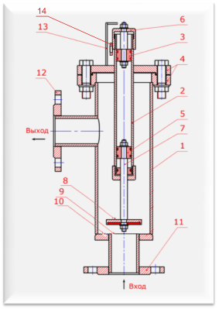
Рис.2. Разрез общего вида регулятора «Комос-УЗЖ», Исп.1
1 – корпус; 2 – гидроцилиндр; 3 - регулирующий поршень; 4 – фланцы; 5 - управляющий поршень; 6 - регулирующая гайка; 7 – шток; 8 – клапан; 9 - седло клапана; 10 – дно; 11, 12 - соединительные фланцы; 13 – ограничитель перемещения регулирующей гайки;14 - кольцо пломбировочное.

Внутри корпуса 1 имеется управляющий гидроцилиндр 2, в который помещена термочувствительная жидкость. Эта жидкость имеет линейный закон увеличения объема при увеличении ее температуры и уменьшения объема при уменьшении температуры.
Регулятор температуры и расхода жидкости «Комос-УЗЖ» устанавливается на обратный трубопровод систем отопления, вентиляции или охлаждения и работает следующим образом.
Вначале регулятор настраивается на желаемое значение расхода теплоносителя, при котором во внутренних помещениях здания ( при имеющихся во время настройки регулятора значениях температуры окружающей среды, а также значениях температур в прямом и обратном трубопроводах системы отопления) температура воздуха соответствует нормам СанПин. Пошаговый алгоритм настройки подробно изложен в руководстве по эксплуатации данного изделия. Затем в течение всего периода эксплуатации регулятор работает автоматически.
Если теплоноситель, попадающий в регулятор через входной патрубок 11, имеет температуру выше зафиксированной в процессе настройки, то передавая свое тепло термочувствительной жидкости через стенки гидроцилиндра 2, он вызывает увеличение объема термочувствительной жидкости. При этом термочувствительная жидкость давит на поршень 5,и через шток 7 приближает клапан 8 к седлу 9. Это приводит к уменьшению поступления теплоносителя в регулятор и, соответственно, к снижению расхода теплоносителя через систему отопления, вентиляции или охлаждения.
И наоборот, если теплоноситель, попадающий в регулятор через входной патрубок 11, имеет температуру ниже зафиксированной в процессе настройки, то термочувствительная жидкость сожмется, что приведет к удалению клапана 8 от седла 9 и увеличению расхода теплоносителя через систему.
Таким образом, можно автоматически регулировать количество теплоносителя и, соответственно, тепловой энергии, проходящей через системы отопления зданий, системы вентиляции или системы охлаждения.
Пример
Допустим, при первоначальной настройке была установлена комфортная температура в здании при температуре наружного воздуха Тнар.возд = -10⁰С путем первоначальной настройки регулятора, при температуре обратной воды 52 ⁰С, в соответствии с графиком подачи теплоносителя от ТЭЦ. Затем температура на улице изменилась до Тнар.возд = -20 ⁰С. Соответственно, согласно температурному графику ТЭЦ температура теплоносителя в обратном трубопроводе увеличилась до 62 ⁰С. В этом случае объем рабочей жидкости, находящейся в управляющем цилиндре увеличится и произойдет перемещение штока с клапаном вниз, то есть уменьшится зазор между клапаном и седлом.
Это приведет к уменьшению количества теплоносителя, проходящего через регулятор «КОМОС-УЗЖ», а , значит, и к некоторому уменьшению количества тепла, поступающего в здание..
В этом случае дом может находиться в одном из 3-х состояний.
Примем следующие обозначения:
Q_{прих} – тепло, приходящее в здание с теплоносителем, Гкал;
Q_{уход –} потери тепла зданием в окружающую среду, Гкал.
Тогда:
Первое состояние‹›
Q_{прих} =Q_{уход (1)}
В этом случае здание находится в стационарном состоянии и ничего не происходит.
Второе состояние
Q_{прих} ‹ Q_{уход (2)}
В этом случае здание несколько охлаждается. Но тогда, температура теплоносителя в обратном трубопроводе будет уже равна не 62 ⁰С, а, допустим, 60,5 ⁰С. Теплоноситель с такой температурой, проходя через регулятор, быстро охладит термочувствительную жидкость в управляющем цилиндре также до значения 60,5 ⁰С. При этом, объем термочувствительной жидкости уменьшится. И, за счет разряжения в управляющем цилиндре 2, поршень 5 и соединенный с ним шток 7 удалят клапан 8 от седла 9.
Это приведет к увеличению поступления теплоносителя в регулятор и, соответственно, к увеличению расхода теплоносителя через систему отопления здания и увеличению количества тепловой энергии , поступающей в здание.

Третье состояние
Q_{прих} › Q_{уход (3)}
В этом случае здание несколько перегревается. Но тогда, температура теплоносителя в обратном трубопроводе будет уже равна не 62 ⁰С, а, допустим, 63,2 ⁰С. Теплоноситель с такой температурой, проходя через регулятор, быстро нагреет термочувствительную жидкость в управляющем цилиндре также до значения 63,2 ⁰С. При этом, объем термочувствительной жидкости увеличится. И, за счет избыточного давления в управляющем цилиндре 2, поршень 5 и соединенный с ним шток 7 приблизят клапан 8 к седлу 9.
Это приведет к уменьшению поступления теплоносителя в регулятор и, соответственно, к снижению расхода теплоносителя через систему отопления здания и уменьшению количества тепловой энергии, поступающей в здание.
Время срабатывания регулятора расхода жидкости «Комос-УЗЖ» Исполнения 1 - от 1 до 3 секунд.
Таким образом, регулятор расхода жидкости «Комос-УЗЖ» Исполнения 1 устраняет явление «перетопа».
Конструкция и принцип работы регулятора температуры жидкости
«Комос-УЗЖ» Исполнения 2
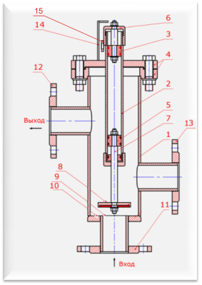
Рис.3. Разрез общего вида регулятора температуры воды
«Комос-УЗЖ» Исп 2

1 – корпус; 2 – гидроцилиндр; 3 - регулирующий поршень; 4 – фланцы; 5 - управляющий поршень; 6 - регулирующая гайка; 7 – шток; 8 – клапан; 9 - седло клапана; 10 – дно; 11, 12, 13 – соединительные фланцы; 14 – ограничитель перемещения регулирующей гайки;15- кольцо пломбировочное.
Устройство работает следующим образом:
Вода из подающего трубопровода через отверстие в соединительном фланце 11 поступает в корпус 1, где смешивается с потоком, поступающим через отверстие в соединительном фланце 13 (этот поток может подаваться либо из обратного трубопровода системы отопления, либо из обратного трубопровода системы горячего водоснабжения, либо из трубопровода холодной воды (см. Рис. 1)).
Далее смешанный поток омывает гидроцилиндр 2, через отверстие в соединительном фланце 12 выходит из регулятора «Комос-УЗЖ» Исполнение 2 и поступает в систему ГВС. При вращении регулировочной гайки 6 с помощью поршня 3 изменяется величина зазора между клапаном 8 и седлом клапана 9, что определяет величину расхода теплоносителя из подающего трубопровода (с повышенной температурой) через регулятор «Комос-УЗЖ» Исполнение 2.
Если температура теплоносителя в подающем трубопроводе, из которого вода поступает через отверстие в соединительном фланце 11 увеличивается, то повышается температура смешанной воды. При этом, нагревается термочувствительная жидкость в гидроцилиндре 2, ее объем увеличивается. Термочувствительная жидкость, за счет избыточного давления, давит последовательно на поршень 5, ток 7 и клапан 8. Клапан 8 регулятора «Комос-УЗЖ» Исполнение 2, перемещаясь вниз, уменьшает количество подмешиваемой воды из подающего трубопровода.
Если температура теплоносителя в подающем трубопроводе, из которого вода поступает через отверстие в соединительном фланце 11 уменьшается, то уменьшается температура смешанной воды.
При этом охлаждается термочувствительная жидкость в гидроцилиндре 2, ее объем уменьшается. В гидроцилиндре 2 возникает разряжение и клапан 8 регулятора «Комос-УЗЖ» Исполнение 2 , перемещаясь вверх, увеличивает количество подмешиваемой воды из подающего трубопровода.
Настройка регулятора «Комос-УЗЖ» осуществляется вращением регулировочной гайки 6, при этом изменяется величина зазора между клапаном 8 и седлом клапана 9, что определяет величину расхода теплоносителя с повышенной температурой через регулятор «Комос-УЗЖ» Исполнение 2.
Так, с помощью регулирующей гайки 6 можно устанавливать требуемую температуру воды на выходе из регулятора «Комос-УЗЖ» Исполнение 2 .
Время срабатывания регулятора расхода жидкости «Комос-УЗЖ» Исполнения 2 также колеблется в интервале от 1 до 3 секунд.
Таким образом, регулятор температуры жидкости «Комос-УЗЖ» Исполнения 2 позволяет устанавливать температуру теплоносителя на выходе из регулятора на любом желаемом уровне в интервале температур теплоносителей, подаваемых в первый и второй входные патрубки регулятора.

Достоинства регуляторов «Комос-УЗЖ»
- Автоматически поддерживают заданые температуру и расход теплоносителя;
- Для своей работы не требуют питания от внешних источников энергии;
- Могут работать при расположении под любым углом по отношению к вертикали;
- Позволяют создать комфортные условия для потребителей по t° воды ГВС и t° воздуха в обогреваемых зданиях даже при аварийных отключения электроснабжения зданий;
Пример: ситуация в Московской области в период 28.12.2010 -20.01.2011;
- Снижают затраты тепловой энергии при эксплуатации систем отопления в среднем на 25% - 30%, при эксплуатации систем ГВС от 35-59% и затраты сетевой воды в среднем на 30%;
- Для монтажа, настройки и эксплуатации регулятора достаточно квалификации слесаря-сантехника;
- Низкая цена (дешевле электронных аналогов в 12 раз);
- Срок окупаемости от 2 до 60 дней в зависимости от величины потребления объектом тепловой энергии и сетевой воды;
- В течение 8-лет безаварийно работают в 56 городах России

